INFORME DE LA COMISIÓN DE MINERÍA Y ENERGÍA recaído en el proyecto de ley, en segundo trámite constitucional, que promueve el almacenamiento de energía eléctrica y la electromovilidad.

BOLETÍN Nº 14.731-08.
_________________________________________

Objetivo / Constancias / Normas de Quórum Especial: no tiene / Consulta Excma. Corte Suprema: no hubo / Asistencia / Antecedentes de Hecho / Aspectos Centrales del Debate / Discusión en General y en Particular / Votación en General y en Particular / Texto / Acordado / Resumen Ejecutivo.

HONORABLE SENADO:

La Comisión de Minería y Energía tiene el honor de informar el proyecto de ley de la referencia, iniciado en Mensaje, con urgencia calificada de “discusión inmediata”.

Se hace presente que, por tratarse de un proyecto calificado de discusión inmediata, en conformidad con lo prescrito en el artículo 127 del Reglamento de la Corporación, vuestra Comisión os propone discutirlo en general y en particular a la vez. Se deja constancia, asimismo, de que la propuesta legal resultó aprobada, en general y en particular, por la unanimidad de los miembros de la Comisión (5x0).

- - -

OBJETIVO DEL PROYECTO

La idea fundamental del proyecto es fomentar el desarrollo de los sistemas de almacenamiento de energía eléctrica y de la electromovilidad. Lo anterior se traduce en los siguientes objetivos específicos: habilitar una mayor participación de energías renovables en la matriz eléctrica mediante la promoción de las tecnologías de almacenamiento; habilitar la conexión eficiente de sistemas de generación-consumo, y conducir a Chile hacia los niveles de venta de vehículos eléctricos existentes a nivel internacional.

- - -

CONSTANCIAS

- Normas de quórum especial: No tiene.

- Consulta a la Excma. Corte Suprema: No hubo.

- - -

ASISTENCIA

- Senadores y Diputados no integrantes de la Comisión:

- Honorable Senador señor Sergio Gahona Salazar.

- Representantes del Ejecutivo e invitados:

- Del Ministerio de Energía, el Ministro, señor Diego Pardow; el Coordinador Legislativo, señor Fernando Monsalve, y las asesoras, señora Victoria Galleguillos y señora Belén Tomic.

- Del Ministerio del Medio Ambiente, el Ministro (s), señor Maximiliano Proaño y el asesor legislativo, señor Cristóbal Correa.

- De Chile Sustentable: la Presidenta Ejecutiva, señora Sara Larraín, y el abogado, señor Felipe Moreno.

- De la Asociación Chilena de Energías Renovables y Almacenamiento, ACERA, la Directora Ejecutiva, señora Ana Lía Rojas, y el Director de Estudios, señor Darío Morales.

- De la Asociación Chilena de Energía Solar A.G. ACESOL, el Vicepresidente, señor David Rau, el Director, señor Carlos Cabrera, y el Jefe de Regulación, señor Guillermo Guzmán.

- De Libertad y Desarrollo, el Coordinador, señor Juan Ignacio Gómez.

- De Asociación Gremial de Vehículos Eléctricos de Chile, AVEC, el Vicepresidente, señor Rodrigo Salcedo, y el Secretario Ejecutivo, señor Tomás Rogaler.

- De la Asociación de Generadoras de Chile, el Presidente, señor Claudio Seebach, y la Directora de Comunicaciones, señora Carolina Lathrop.

- De la Asociación Concentración Solar de Potencia, el Gerente Ejecutivo, señor Cristián Sepúlveda.

- De Asociación de Transmisoras de Energía, el Presidente, señor Javier Tapia, y la Gerente de Comunicaciones y Asuntos Corporativos, señora Alejandra Sepúlveda.

- Otros:

- De la oficina del Senador señor Rafael Prohens, el asesor legislativo, señor Eduardo Méndez.

- De la oficina de la Senadora señora Loreto Carvajal, el asesor, señor Julio Valladares.

- De la oficina del Senador señor Juan Luis Castro, la asesora, señora Teresita Fabres.

- De la oficina del Senador señor Esteban Velásquez, el asesor, señor Sebastián León.

- De la Fundación Jaime Guzmán, la asesora, señora María Ignacia Navarro.

- De la Biblioteca del Congreso Nacional, la analista, señora Fabiola Cabrera.

- De la oficina del Senador señor Gahona, el asesor, señor Benjamín Rug.

- Del Comité del Partido Socialista, el asesor, señor Miguel Ángel Díaz.

- Del Comité del Partido Federación Regionalista Verde Social, el asesor, señor Mauricio Vásquez.

- - -

ANTECEDENTES DE HECHO

Para el debido estudio de este proyecto de ley, se ha tenido en consideración el Mensaje de Su Excelencia el señor Presidente de la República N° 393-369, de fecha 23 de noviembre de 2021.

- - -

ASPECTOS CENTRALES DEL DEBATE

1. Importancia del almacenamiento de energía en el sistema eléctrico.

2. Relación del almacenamiento y las energías renovables no convencionales.

- - -
DISCUSIÓN EN GENERAL Y EN PARTICULAR

La Presidenta de la Comisión, Honorable Senadora señora Carvajal, colocó el proyecto en discusión.

Enseguida, la Presidenta Ejecutiva de Chile Sustentable, señora Sara Larraín, consideró que este proyecto es muy importante, particularmente porque Chile está en un proceso de transición energética, por lo tanto, la política energética se tiene que incluir en la ruta de la estrategia climática de largo plazo. Comentó que de esa forma se hizo con la política energética en los dos últimos Gobiernos, permitiendo a Chile cumplir con estos compromisos.

Para explicar el contexto en el que se da la discusión de este proyecto, mostró la siguiente imagen:

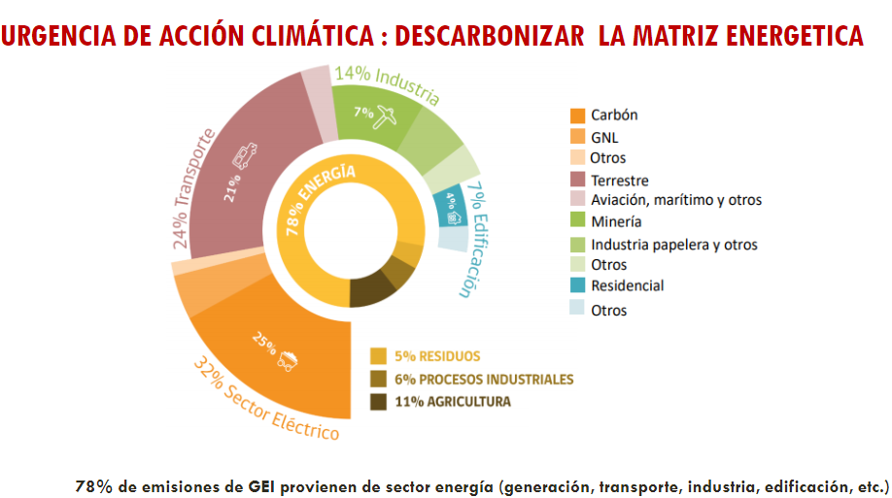

Al respecto, señaló que el 32% de las emisiones de Chile corresponden al sector eléctrico, de las cuales el 25% corresponde a generadoras a carbón —28 carboneras, que son propiedad de 4 empresas grandes—. Añadió que el transporte (24%) y la industria (14%) son los sectores que tienen más cantidad de actores, pero con menos capacidad económica y técnica y, por lo tanto, es relevante avanzar en la transición energética, porque en el área de los fósiles hay máximo 7 actores y en las carboneras son 4, con el objeto de que el resto de los sectores puedan alinearse en la medida de sus capacidades y con apoyo del Estado.

Luego, mostró la siguiente lámina:

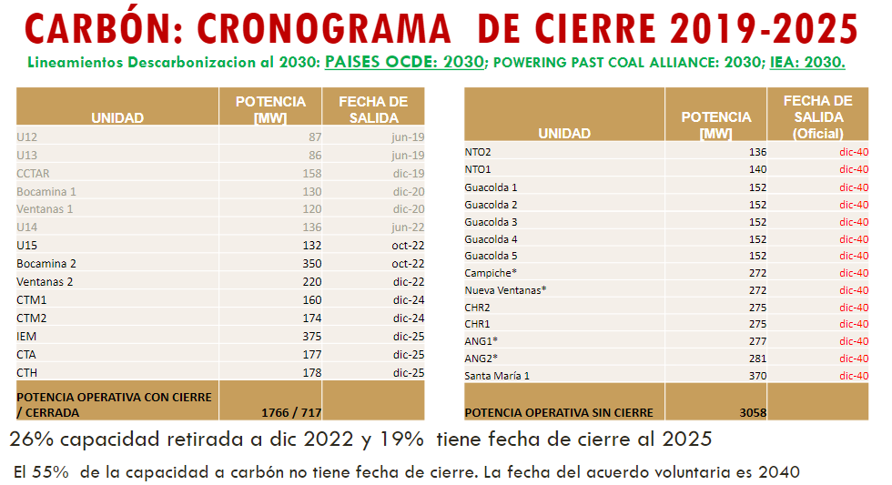

Expresó que se tienen que reemplazar aproximadamente 5.000 MW, ya que se han cerrado 6 centrales hasta junio del año 2022: U12, U13, U14, Bocamina 1, Ventanas 1 y CCTAR. Agregó que, desde ahora a diciembre, se cerrarían la U15, Bocamina 2 —que entiende se cerraba estos días— y Ventanas 2, la cual está un poco atrasada en su cierre, pues debió haber sido en abril.

En ese sentido, afirmó que a diciembre de este año un 26% de la capacidad de carbón debería estar retirada y un 19% con fecha de cierre al año 2025. Por otro lado, señaló que el resto de las unidades tienen compromiso —no está consagrado en ninguna ley— de cierre para el año 2040. Por ello, expresó que para avanzar en la transición se deben reemplazar estas centrales, idealmente al año 2030, con el objetivo de, además, responder al aumento de la demanda.

Posteriormente, se refirió a la generación mensual por tecnología entre el año 2017 y el año 2022:

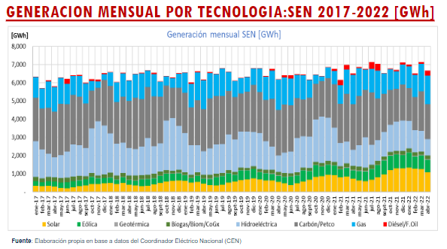

Explicó que el gráfico muestra que la energía solar y eólica ha ido aumentando sostenidamente; que existe una mantención en el caso de la biomasa, y que hay una reducción de la hidráulica, debido a la sequía. Además, indicó que el carbón y el gas se han mantenido en el tiempo y, en algunos peak ha existido un aumento del consumo del petróleo.

En otro orden de ideas, opinó que las licitaciones del año pasado fueron en esta misma línea, pues el 100% de lo adjudicado fueron energías renovables, pues se licitaron 2.310 GWh/año en 3 bloques horarios, siendo los precios de adjudicación bajos —entre 13 y 31 dólares el MWh—, mucho más inferiores a lo que se está pagando por las licitaciones pasadas. Por ello, indicó que, no solo se cumplirán los compromisos climáticos y se resolverá la situación de las comunas más contaminadas, sino que, además, habrá un escenario de baja en los precios en la energía, cuestión muy importante. Agregó que, con lo anterior, también se gana en soberanía energética, porque el ideal es depender lo mínimo de otros países.

A continuación, destacó que, dentro del programa indicativo de obras de generación comprometida en la fijación de precios de nudo de corto plazo del primer semestre de este año, todas ellas —con excepción de dos ampliaciones de gas natural— son solares fotovoltaicas, eólicas y solares fotovoltaicas con almacenamiento, es decir, en el escenario futuro no se observan proyectos que no sean renovables no convencionales.

En relación al catastro de nuevos proyectos renovables, señaló que corresponden a aproximadamente 39.520 MW, de los cuales hay aproximadamente 4.999 MW en construcción, 20.100 MW en proyectos aprobados con Resolución de Calificación Ambiental (RCA) y 14.420 MW en Calificación Ambiental (SEIA).

Por otro lado, en cuanto a la distribución regional de proyectos de energía renovable, mostró el siguiente gráfico:

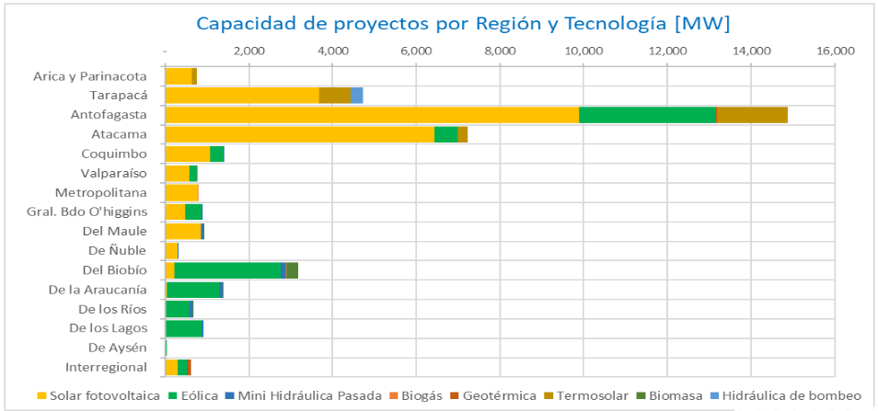

Señaló que es relevante este gráfico porque permite una territorialización más o menos equilibrada —con excepción del liderazgo del norte, por el tema del sol— y posibilidades de desarrollo y empleo en las distintas regiones del país.

Respecto a los costos nivelados de inversión por tecnología, expuso la siguiente tabla:

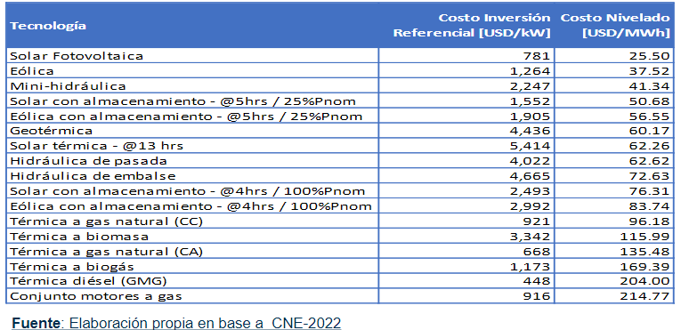

Al respecto, expresó que, en término de costos y escenario de inversiones, tanto para el inversionista como para las próximas licitaciones, es más conveniente para el sector industrial y para los consumidores el uso de las energías limpias.

En otro orden de ideas, mostró el siguiente gráfico sobre una curva horaria de un día de abril de este año:

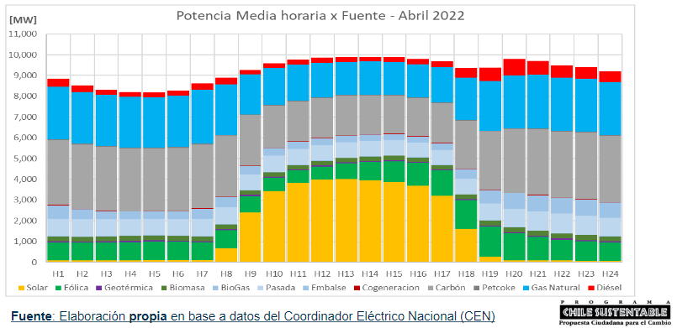

Explicó que el problema que se puede observar es que en Chile no ha evolucionado el sistema de operación, a fin de poder aprovechar el potencial completo de las energías renovables. Además, lamentó que en el primer semestre de este año se vertieron 500 GW/h, generados por energía solar y eólica, misma cantidad que se perdió en todo el año pasado. Por tanto, advirtió que está escalando la perdida de energía generada, por ineficiencia, dado que no existe una regulación para aprovechar la energía que se está desaprovechando, la cual es cubierta por inyección de gas y carbón.

Luego, manifestó que Chile está atrasado, pues esta ley se debió haber tenido el año 2018-2019. Lamentó que no haya sido prioridad en el Gobierno pasado y señaló que, finalmente, en los últimos meses el ex Ministro Jobett presentó este proyecto de ley.

Advirtió que la pérdida o vertimiento de energía ha implicado que algunas empresas se encuentren en problemas económicos, dado que poseen compromisos de entrega de energía, tienen que verter parte de ella y responder de alguna forma. Indicó que, según fuentes de la industria, existen compañías en dificultades, representativas de, aproximadamente, 800 MW.

Por todo lo anterior, recalcó la importancia de este proyecto de ley y la necesidad de que se apruebe prontamente.

Posteriormente, se refirió a las etapas que presenta el Organismo Internacional de Energías Renovables de Naciones Unidas en relación a la evolución de las transiciones energéticas.
A continuación, mostró las etapas de expansión de las energías renovable variables (ERV):

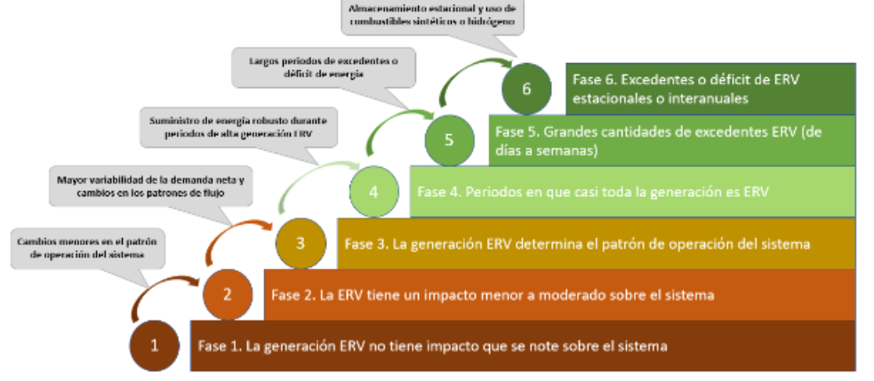

Expuso que el país está entre la fase 3 —generación de energías renovables variables que determina el patrón de operación del sistema— y fase 4 —periodos en que casi toda la generación es energía renovable variable—. Agregó que, el patrón de operación del sistema no está regulado: almacenamiento, sistemas de control flexibles, que requieren este tipo de operación para poder seguir evolucionando.

Respecto al proyecto de ley, señaló que permite que el almacenamiento sea un nuevo segmento en el mercado eléctrico —generación, almacenamiento, trasmisión y distribución—, lo que es un tremendo paso para cambiar el paradigma de operación del sistema eléctrico hacia un país con un 100% de energías renovables variables. Además, mencionó que los dos elementos que plantea la ley son: primero, que se remunera por energía que se inyecta al sistema eléctrico y, segundo, que se remunera por potencia, es decir, la disponibilidad de esta estructura para inyectar energía en el momento de la demanda.

Por otro lado, expresó que la ley permite conectar sistemas que generan e inyectar excedentes al sistema o que retiran energía de estos sistemas de almacenamiento, es decir, se tendrá un respaldo de toda la energía que hoy se está vertiendo, por ejemplo, por congestión de las líneas de trasmisión. Entonces, insistió en que será un sistema que apoyará para no verter energía y, al mismo tiempo, descongestionará los sistemas de transmisión, ya que tendrá unidades de apoyo de energía almacenada.

Destacó que el almacenamiento incentiva la electromovilidad, para lo cual en la ley se establece una rebaja temporal de patentes, y permite participar en el mercado de almacenamiento con las baterías de los vehículos. Añadió que considera que el asunto de electromovilidad se puede profundizar en el futuro.

Expuso que, el año 2021, se presentaron en la Cámara de Diputados propuestas para el ingreso masivo de las renovables en la matriz eléctrica. Comentó que, actualmente, las empresas han ofrecido inversiones millonarias, pero en la medida que sigan invirtiendo se seguirá perdiendo energía, por lo cual, sin almacenamiento, las inversiones en renovables son absurdas. Agregó que, el estudio que se presentó en la Cámara de Diputados señala que la inclusión del almacenamiento evitaría el vertimiento, reduciría la necesidad de trasmisión y se aprovecharía el bajo costo de la generación de energía renovable. Sin embargo, consideró relevante la inclusión de nuevos sistemas de control para la flexibilidad. También, señaló que se tendría una remuneración adecuada del almacenamiento y habría que hacer una nueva remuneración de los nuevos sistemas de control. Añadió que todo lo anterior coincide con la política energética 2050, la cual tiene como prioridades: almacenamiento, flexibilidad, interconexión internacional e hidrógeno verde.

Para finalizar, expresó que el almacenamiento es la opción más urgente para el sistema eléctrico nacional, ya que permite acelerar la descarbonización; ingresar las energías nacionales renovables al sistema eléctrico; terminar con el vertimiento de generación renovable; descongestionar las redes de trasmisión; reducir las emisiones de CO2; cumplir con los compromisos climáticos; reducir la contaminación local; cumplir con los planes de descontaminación; terminar con las zonas de sacrificio; reducir la dependencia energética del país; dar seguridad en el abastecimiento eléctrico; bajar, en el mediano plazo, los costos de energía para los hogares y la industria y reactivar la economía generando empleos limpios.

La Presidenta de la Comisión, Honorable Senadora señora Carvajal, expresó que hay bastante coincidencia en darle celeridad a este proyecto de ley.

A continuación, el Ministro de Energía, señor Diego Pardow, señaló que el Ministerio busca remediar, con este proyecto, el atraso que existe en materia de almacenamiento.

Por otro lado, comentó que el Ministerio ha estado en contacto con las asociaciones, para dar respuesta a sus inquietudes y consultas. Reiteró el compromiso de que, en materia reglamentaria, se abrirá una mesa de discusión para la implementación de la ley con las organizaciones interesadas de la sociedad civil y de la industria.

Por último, consideró que este es un primer paso en materia de electromovilidad, pero que no es suficiente para superar el déficit en electrificación de los consumos de transporte. Además, señaló que hay conciencia en el Ministerio respecto del déficit y que la electrificación del transporte es un desafío que se debe abordar con urgencia. En ese sentido, mencionó que se debe empezar por aquellas industrias que tienen mucho kilometraje, como pequeñas y medianas empresas de reparto y de taxis. Agregó que el siguiente paso es fomentar la adquisición de vehículos eléctricos a nivel residencial.

A su turno, la Directora Ejecutiva de ACERA, señora Ana Lía Rojas, mencionó que ACERA agrupa a más de 160 socios, dentro de los cuales hay generadores, generadores renovables, y empresas de la industria y de la cadena de valor del mundo renovable y de almacenamiento. Añadió que el propósito de la institución es liderar y acelerar una transición energética justa, inclusiva y sustentable ante la urgencia climática que vivimos.

Comentó que ACERA realizó el año 2021 un estudio que trató de contestar el siguiente planteamiento: qué es lo que tenía que pasar en el sistema eléctrico nacional para poder retirar el carbón y los fósiles.

Destacó que dicho estudio es el más completo, complejo, con un análisis sistémico y dinámico, que revisó condiciones de estabilidad, frecuencia, voltaje y riesgos en el suministro de energía.

Al respecto, afirmó que el estudio demostró que el retiro del carbón al año 2030 es posible, siempre y cuando, de esos 5,5 GW de carbón que están instalados en el sistema eléctrico, se puedan instalar, en menos de 8 años, 22,5 GW de renovables y almacenamiento. Consideró que este es un gran desafío, pues actualmente existe un sistema de 32 GW, de los cuales 11,4 GW son renovables y se quiere instalar el doble de esa capacidad en 8 años.

Reiteró la importancia del almacenamiento y expresó que mientras antes se apruebe el proyecto de ley, más pronto se generarán condiciones de reconocimiento de ingresos para remunerar adecuadamente el almacenamiento y también, desde el punto de vista operacional, para proveer ciertos atributos de estabilidad de recuperación de red que permiten los sistemas de almacenamiento modernos.

En cuanto a los aspectos relevantes del proyecto de ley, mencionó los siguientes: habilita a los sistemas de almacenamiento puro para recibir ingresos por sus transferencias de energía y potencia en el Sistema Eléctrico Nacional; los proyectos productivos que cuenten con capacidad propia de generación eléctrica renovable pagarán cargos por el uso del sistema eléctrico sólo en base a la energía y potencia efectivamente retirada del mismo y no la que produzcan; rebaja transitoria, por 8 años, del costo de los permisos de circulación en los vehículos eléctricos, y que habilita a los sistemas de almacenamiento (incluyendo los vehículos eléctricos) para inyectar energía en la red de distribución eléctrica, como equipos de almacenamiento.

En otro orden de ideas, ilustró con la siguiente tabla que el almacenamiento sirve para:

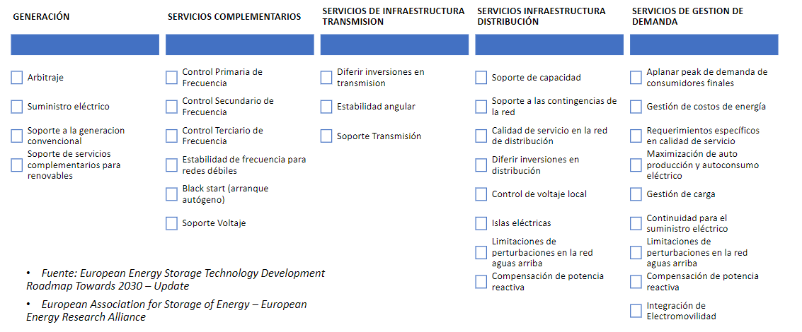

Al respecto, señaló que hasta hoy poco se ha hablado de la gestión de demanda. Sobre ello, indicó que el sistema de generación con baterías incorporadas permitiría en el futuro hacer frente a la gestión de la misma y, por lo tanto, aportar a un mayor soporte y uso de las energías que están en la red.

Para explicar el almacenamiento utilizó el siguiente gráfico:

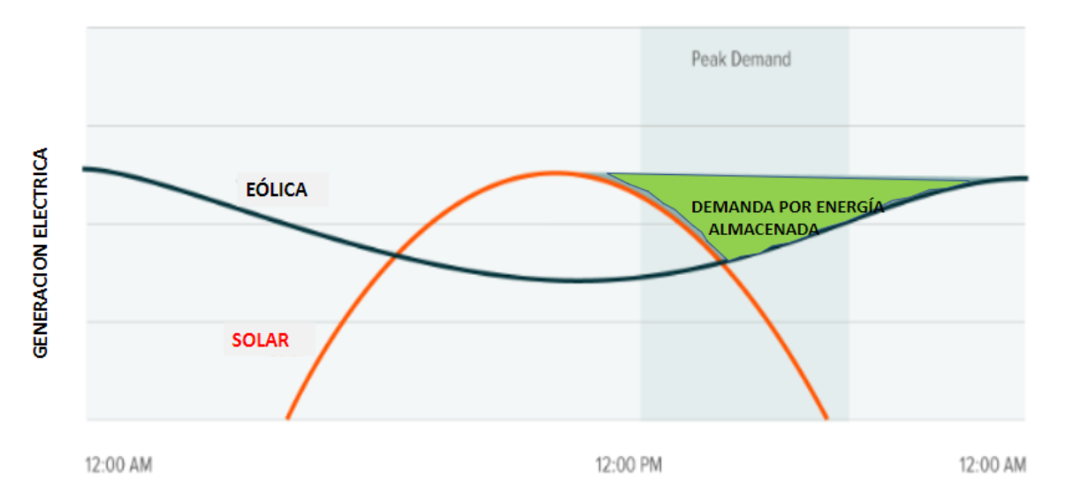

Detalló que hay momentos en que los sistemas de almacenamiento, a propósito del rol de eficiencia, son capaces de trasladar energía que se produce en un momento del día a otras horas en las que ese recurso no está presente y, por lo tanto, satisfacer esa demanda con energía almacenada.

Luego, expuso que, cuando la demanda supera la capacidad de transmisión de una línea, el almacenamiento podría satisfacer dicha demanda y así diferir o evitar la necesidad de ampliación de la línea de trasmisión, las que tardan mucho tiempo.

Además, explicó que un sistema de almacenamiento, que se carga en las horas de mayor presencia del recurso, puede transmitir y abastecer la demanda en aquellas horas en las que ese medio ya no está disponible o ha disminuido.

Posteriormente, en relación a la situación de vertimientos, comentó que son una pérdida de energía renovable, limpia y barata, que se produce en el sistema y que, por situaciones como las congestiones de trasmisión, no pueden ser inyectadas y llevadas a los centros de consumo. Para ilustrar lo anterior, enseño la siguiente lámina:

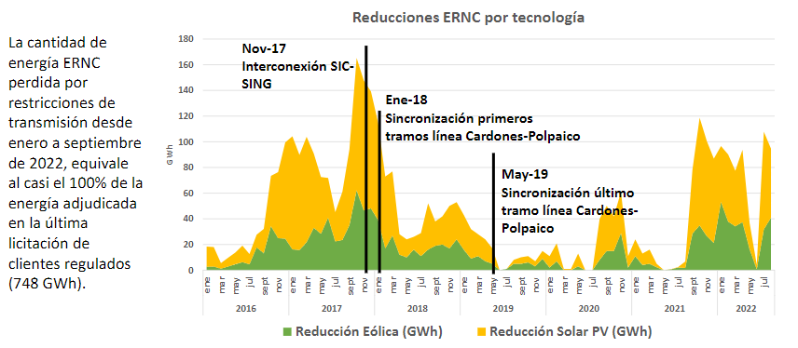

Consideró grave que en el último tiempo ha existido un aumento continuo y sistemático de los vertimientos. Insistió en que la energía perdida desde enero a septiembre de este año fue de 748 GWh, lo que equivale a casi el 100% de la energía adjudicada en la última licitación de clientes regulados.

Luego, expresó que, a nivel sistémico, a agosto del año 2022, los recortes de ERNC se han incrementado 8,8 veces respecto de los registrado el 2021 durante el mismo periodo. Agregó que esta situación continuará con la próxima conexión a la red de 2,5 GW de proyectos solares y eólicos al año 2023. Además, mencionó que se está llegando a los mismos niveles de vertimiento de energías renovables del año 2017, cuando había dos sistemas interconectados sin refuerzo de los sistemas de trasmisión.

En cuanto a otros aportes, señaló que el almacenamiento tiene un rol en potencia y otros servicios complementarios que la red requiere.

Enseguida, mostró el siguiente caso:

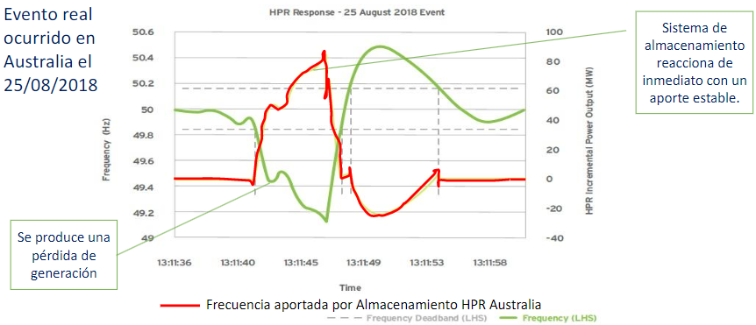

Explicó que la batería HPR, el 25 de agosto del 2018, ante la pérdida de capacidad de generación y aporte de potencia del sistema eléctrico (línea verde), reaccionó y estabilizó el voltaje y frecuencia del sistema para que no existan cortes.

Por último, concluyó lo siguiente: los sistemas de almacenamiento son una pieza clave para la transición energética; que para que esta tecnología se desarrolle en el volumen y en el tiempo que se requiere, es fundamental que puedan recibir los debidos ingresos por todos los servicios que los sistemas de almacenamiento pueden prestar al sistema; este proyecto de ley entrega las habilitaciones legales necesarias, en particular, en lo relacionado con la remuneración por energía y potencia de sistemas de almacenamiento autónomos; existe consenso en la industria eléctrica renovable respecto de este proyecto de ley; se requiere de otros apoyos legislativos para futuros proyectos de ley que aborden el déficit de transmisión y la promoción de más energías renovables, y que las mejoras en materia de almacenamiento, electromovilidad y otras medidas para la electrificación de consumos se pueden incorporar en iniciativas posteriores, a nivel de reglamento o en normas técnicas.

A continuación, el Vicepresidente de ACESOL, señor David Rau, recordó que la red eléctrica históricamente es unidireccional y lo único variable es la demanda, la que se ha proyectado de forma correcta. Agregó que se han estado incorporando fuentes de generación limpias, lo cual ha sumado más variables e intermitencias en el sistema, por ejemplo, con la energía solar, pues sólo genera en el día. En ese sentido, señaló que para lograr la flexibilidad que se requiere hay diversos mecanismos, por ejemplo, el monitoreo. Así, consideró que uno de los primeros pasos es contar con almacenamiento, pues permite reaccionar y tener flexibilidad en distintos momentos y situaciones.

Luego, comentó que ACESOL es una asociación que incorpora desde el instalador pequeño y regional hasta empresas con grandes proyectos, reuniendo toda la cadena de valor.

Posteriormente, señaló que los puntos claves del proyecto son: la habilitación de los sistemas de almacenamiento a nivel de generación y distribución, y la electromovilidad en relación a la habilitación de inyectar energía a la red y las exenciones a los pagos de permiso de circulación.

Respecto al aporte del almacenamiento, comentó que los últimos meses en el Estado de California ha evitado episodios de blackout, por tener incorporadas en su red baterías y, de esa forma, hacer frente a momentos críticos y responder la demanda.

Para complementar, el Director de ACESOL, señor Carlos Cabrera, afirmó que hay un apoyo y consenso en la industria en relación a este proyecto de ley. Señaló que existe una necesidad de regular esta materia por los niveles de vertimiento que se están teniendo en el sistema.

En otro orden de ideas, consideró fundamental que se trabaje en el reglamento porque no basta con la ley. Comentó que han estado trabajando con el Ministerio y se observa buena voluntad.

También, señaló que no es suficiente con este proyecto para resolver todas las necesidades y problemas. Al respecto, recalcó la necesidad y relevancia de otros proyectos de ley, como el Boletín N°14.755-08. Además, afirmó que los cuerpos normativos deben ir avanzando en conjunto para que su implementación sea la más completa posible.

Expresó que se requiere que la generación distribuida haga su despegue. Además, mencionó que las empresas grandes y los pequeños medios de generación están esperando con ansias este proyecto, pues los mismos problemas de vertimiento se dan al nivel de pequeños productores. Agregó que las empresas más pequeñas son las que tienen más urgencia porque no tienen el respaldo para aguantar la lentitud de la iniciativa.

Finalmente, en relación al segmento de distribución, insistió en la importancia de modificaciones sustanciales, ya que lleva 40 años sin ninguna reforma legal.

Enseguida, el Honorable Senador señor Pugh reafirmó la importancia del proyecto, porque sin almacenamiento no se puede avanzar hacia la soberanía y seguridad energética.

Explicó que el almacenamiento no sólo es litio, pues existen otras formas. En este punto se refirió a las 3 A: agua, amoniaco y arena.

Recalcó la situación de escasez hídrica actual, por lo que se debe pensar en la desalación. Al respecto, afirmó que el agua es un almacenamiento que podemos generar usando la energía disponible para darle un sentido y conectarla. Insistió en que el mundo es eléctrico y digital, por tanto, hay que reconocerlo, cuidarlo y protegerlo. Entonces, señaló que el almacenamiento del agua debe ser incorporado a las políticas públicas para poder incentivarlos, es decir, que el mecanismo de la desalación vaya acompañado con almacenamiento y centrales de paso en bajada.

Por otro lado, en relación al amoniaco, explicó que es la forma para almacenar el hidrógeno verde. Comentó que nuestras Pymes dependen del gas natural y consultó que se hará si esté está en riesgo porque nos podemos quedar sin energía. Entonces, manifestó que existe un problema serio en relación a esta materia y solicitó al Ministerio enviar el plan de contingencia en caso de que no llegue gas natural. Continuó señalando que el amoniaco constituye la fórmula para poder transportar el hidrógeno.

Luego, en cuanto a la arena, expuso que es la batería menos conocida, pero se está estudiando en Australia, y se puede calentar a más de 500 grados, mantener varios meses a más de 200 grados y es una fórmula para generar vapor. Entonces, señaló que no puede despreciarse el conocimiento y se debe buscar la manera de que se pase a la investigación avanzada con patentes y productos.

Reiteró que no hay que quedarse solo en las baterías de litio y se deben explorar todas las capacidades de almacenamiento, invertir en transformación de almacenamiento y en electricidad. Al respecto, se refirió a las celdas de poder y comentó que el gas natural al pasar por la celda de poder produce reacción eléctrica, de esa forma en los vehículos no todo debe ser baterías, pues la celda de poder es parte del proceso y la batería sería solo la reserva.

En otro orden de ideas, consideró fundamental hacerse cargo de las baterías que se dejan de usar, es decir, los desechos. Comentó que, según estudios, el reciclado de baterías se debe hacer en lugares donde se ha terminado con una actividad. En ese sentido, propuso el sector donde se ubica Ventanas de Codelco.

Finalmente, respecto a la ciberseguridad, afirmó que el sector eléctrico es vulnerable, y de hecho fue atacado por Rusia en Ucrania. Por lo anterior, advirtió que se deben tomar las medidas adecuadas para que esto no ocurra.

A su turno, el Honorable Senador señor Velásquez, expresó que este proyecto necesita celeridad, ya que es un tema de política pública nacional. Al respecto, insistió que al momento de legislar no se pueden olvidar a las regiones.

Luego, consideró que las bondades de este tipo de energía se encuentran en el desierto y, en general, en la región que representa. Señaló que están pronto a cerrar las centrales termoeléctricas de Tocopilla, pero insistió en que no se puede dejar de lado esos lugares, como lo ocurrido con Lota u otros. Afirmó que se debe tener armonía regulatoria, pero no olvidar los territorios.

Al respecto, comentó que desde la región de Antofagasta y, en general, en el norte del país, se ha ido propiciando un corredor bioceánico, para que el puerto de Tocopilla sea un nuevo puerto para Chile.

Posteriormente, se refirió a las virtudes y bondades del desierto: cobre, litio, sol, viento y almacenamiento. En ese sentido, señaló que han existido desplazamientos en estos territorios, porque no hay compensación frente a las externalidades.

Finalmente, expresó que hay gran cantidad de empresas que están generando energía, pero que tienen muchas deudas. Señaló que hay que destacar y premiar a las buenas empresas.

Junto con unirse a las palabras del Senador Velásquez en relación a la relevancia de las regiones, el Honorable Senador señor Durana consultó cuál es la mirada que tiene el Gobierno para implementar, en la reforma tributaria, beneficios tributarios específicos para la industria, de modo tal que exista un alto nivel de competitividad.

Además, preguntó cómo se podría hacer un círculo virtuoso en el sistema, teniendo presentes las ventajas de la zona norte del país, en el marco de lo que se está trabajando: reforma tributaria y royalty minero.

A continuación, el Coordinador de Libertad y Desarrollo, señor Juan Ignacio Gómez, recordó que el año 1998, después de una serie de apagones y déficit eléctricos que llevaron al racionamiento eléctrico, se dictó la ley N°19.613 que fortalecía la Superintendencia de Electricidad y Combustibles.

Señaló que en el Mensaje de dicho proyecto el Presidente de la República expresó que “La energía eléctrica se caracteriza por ser un insumo de numerosas actividades productivas, no ser almacenable y por el hecho de que su producción debe ajustarse simultáneamente a la demanda. [...]”. Sin embargo, comentó que hoy la situación es distinta producto del avance tecnológico.

Expuso que el almacenamiento tiene una característica positiva porque en horario de generación, solar principalmente, permite cargar baterías para poder usar la energía del sol en horas en que dicha energía no está disponible.

Además, mostró lo que habitualmente se denomina la “curva del pato”:

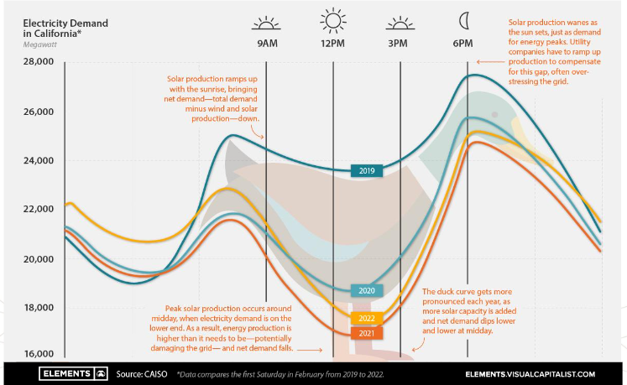

Al respecto, explicó que en este caso se presentan los datos de California hasta febrero del año 2022, en virtud de los cuales se puede observar las curvas de demanda eléctrica y cómo van bajando en los horarios de máxima generación solar, en la medida que se han reforzado la penetración de energía renovables no convencionales, particularmente paneles solares en las casas. Asimismo, advirtió que en el momento de la pendiente aguda de la derecha (cuello del pato), se genera estrés en los sistemas eléctricos porque hay que usar muchas unidades (que no son energía solar), razón por la cual se ha entregado como solución en la literatura el incorporar almacenamiento en baterías.

Posteriormente, consideró fundamental asegurar una neutralidad tecnológica, privilegiando la relación costo efectividad de las medidas.

En cuanto a las normas relativas al sector de generación, expresó que la propuesta es correcta, porque se basa en la idea de simetría regulatoria y libre competencia. Sin embargo, manifestó dudas en torno a los literales a) y b) del numeral 4, porque se señala que, además de las baterías, otras instalaciones inyecten energía. Al respecto, consultó si esto se debería incorporar en general en todos los fraseos del almacenamiento o tiene un motivo específico para estar presente solamente en estas normas.

En relación al segmento de netbilling, manifestó que es correcto incorporar el “VzG” (vehículo a la red), que consiste en inyectar energía de baterías de autos a la red de distribución, con criterio de simetría regulatoria. No obstante, previno que, si en el futuro hubiese tarifas horarias y la regulación se profundizara más, las personas con baterías podrían arbitrar precios (retirar energía en momentos baratos e inyectar en momentos caros). Consideró que lo anterior no es un problema por sí mismo, pero es importante tener presentes los posibles efectos. Además, apuntó que, sin la regulación adecuada, la generación distribuida puede producir un efecto denominado “espiral de la muerte”, el cual consiste en dejar de pagar las redes de distribución porque todos tienen su propia energía, pero eso tiene soluciones tarifarias. Añadió que junto con el avance en netbilling se debe avanzar en sistemas de medición, monitoreo y control.

A continuación, se refirió a los sistemas de generación-consumo. Respecto a la definición que se contempla, señaló que es muy interesante porque plantea un modelo nuevo en el desarrollo de los proyectos de energía, pues son sistemas que tienen generación propia, que se autoabastecen, pero que en principio podrían requerir retirar o inyectar energía a la red. Consideró que esta definición es muy parecida a la definición de auto productor establecida a nivel reglamentario, pero dejó en claro que son conceptos distintos y complementarios. Insistió en que este es un modelo de desarrollo de proyectos más que una norma específica para el hidrógeno y la desalación.

Además, expuso que en la iniciativa se ahonda en algunas características de estos proyectos y consideró relevante conocer la razón y fundamento de esas normas, pues abordan un nuevo mercado y un nuevo diseño de proyectos.

En cuanto a la electromovilidad, manifestó que el incentivo es adecuado. Comentó que los autos eléctricos en general no son autos de lujo y su valor tiene relación con la tecnología utilizada, por lo tanto, la exención a los permisos de circulación es una forma de equiparar o compensar.

Por último, aseveró que, por la complejidad de las materias, es necesario revisar bien si las normas pueden entrar en vigencia de manera inmediata con la publicación o, por el contrario, se requiere de trabajo reglamentario.

A su turno, el Vicepresidente de la Asociación Gremial de Vehículos Eléctricos de Chile (AVEC), señor Rodrigo Salcedo, comentó que son una asociación sin fines de lucros, fundada el 2018, la cual agrupa a los usuarios, interesados y emprendedores de electromovilidad.

En primer término, expresó que está de acuerdo con la iniciativa, pero hay ciertas normativas complementarias que se podrían ir sumando, ya que, por ejemplo, en un vehículo, por un lado, hay ciertas tecnologías y, por otro, está la batería de litio, que después de su vida útil debe pasar a una segunda vida o a un reciclaje. Entonces, consideró importante que en la legislación se considere la disposición temporal con responsabilidad de los diferentes operadores de estos vehículos, de los importadores o del distribuidor. Agregó que, lo vehículos eléctricos en la gran minería tienen paquetes de baterías de grandes capacidades, por lo cual es importante revisar este punto.

Afirmó que es relevante tener un registro de baterías y celdas, con sus especificaciones técnicas y de fabricación, pues para empezar a proyectar la disposición temporal, para realizar las mantenciones técnicas y las proyecciones a futuro se requiere de dicha información. También, señaló que este registro ayuda a saber con qué tipo de química se está trabajando en los diversos vehículos, cuestión fundamental para determinar los niveles de seguridad y procesos de reciclaje. Agregó que el registro entrega un alcance para que, en el futuro, se puedan proyectar diferentes utilizaciones para las baterías.

Expresó que, otro punto para complementar, es el incentivo a la utilización de Energías Renovables para la generación de carga, es decir, que exista un incentivo extra para las compañías que están pasando a la movilidad eléctrica, a fin de empezar a implementar nuevos sistemas de generación eléctrica para cargar sus propias baterías y vehículos. Explicó que la relevancia de lo anterior dice relación con la dificultad de mover la energía de un punto a otro, opera como incentivo y se podrían ir utilizando las mismas baterías que se van cargando como backup para guardar la energía.

Como último punto, recalcó la relevancia de la comunicación e interacción con el Sistema Eléctrico central, en relación a la energía que se puede empezar a acumular en estos sistemas de carga, los que pueden ser un respaldo fundamental para el sistema central. Agregó que lo anterior está muy ligado a la comunicación, no sólo con el vehículo, sino con el sistema a nivel general, ya que ayuda a revisar la disponibilidad de energía y las capacidades de acumulación en los diferentes puntos del país.

Para finalizar, comentó que se debería promulgar una ley general de electromovilidad que sirva de marco para otras leyes sobre la materia, la que debería contener directrices —no solo para el mundo de la minería, sino que para todos los tipos de industria—; beneficios por energías renovables y reutilización de baterías; regulaciones de disposición temporal; comunicación; interacción con sistemas, entre otros.

A continuación, el Presidente de la Asociación de Transmisoras de Energía, señor Javier Tapia, afirmó que el sistema de transmisión es la principal condición habilitante que se necesita para la descarbonización del país. En ese sentido, insistió en que hay que centrarse en la transmisión eléctrica y que actualmente existe una deuda con las redes eléctricas.

Respecto al sistema eléctrico del país, explicó que tradicionalmente los flujos iban de sur a norte porque había un sistema más “hidro”, pero luego, con la explosión de las energías renovables en el norte, los flujos cambiaron de norte a sur. Entonces, relevó que hoy, con más de 36.000 kilómetros de línea a lo largo del territorio, hay que fortalecer el sistema de redes.

Expuso que, como condición habilitante, la gran urgencia es que se necesita incorporar al sistema más de 20 GW de energías renovables y, por lo tanto, se requiere un sistema de transmisión grande, robusto e inteligente y para lograrlo es necesario mejorar la planificación estatal, la vinculación con los territorios y la regulación.

En relación a las mejoras en la regulación, remarcó esta iniciativa, pues es un proyecto importante, necesario y urgente para la industria, que ayudará a superar las restricciones en transmisión. Agregó que falta regulación en infraestructura crítica.

Enseguida, comentó que este proyecto de ley aumenta la competencia en el mercado eléctrico, pues permite la incorporación de nuevos actores como posibles desarrolladores de este tipo de tecnología.

También, señaló que en el corto a mediano plazo, a la espera del desarrollo de un mejor sistema de transmisión, el almacenamiento permite lo siguiente: una solución más rápida para enfrentar los problemas de estrechez, colaborando con la flexibilidad; aumentar el factor de carga de las líneas, es decir, que se lleve más energía a través de las líneas, lo que aumenta la resiliencia, y aportar en labores de mantenimientos del sistema, apoyando la seguridad.

Por otro lado, en el largo plazo, explicó que el almacenamiento permitirá operar la red con mayores alternativas, manteniendo la seguridad y aprovechando todo el tiempo el potencial de las energías renovables.

Manifestó que la industria de transmisión está comprometida en trabajar por el almacenamiento, pues hay empresas que están proponiendo sistemas de almacenamiento en los planes para mejoramiento del sistema. Al respecto, explicó que hoy se cuenta con 62 MW en almacenamiento, pero, con el nuevo proyecto aprobado para el próximo año, podría haber más de 1.000 MW en el sistema.

Por último, expresó que la industria de transmisión está comprometida y ávida a participar en este mercado, y que espera que esta iniciativa se apruebe lo antes posible.

Posteriormente, el Gerente Ejecutivo de la Asociación de Concentración Solar de Potencia, señor Cristián Sepúlveda, comentó que la asociación concentra gran parte de la cadena de valor, en cuanto a proyectos, institutos de investigación, tecnología, proveedores de servicios, receptores solares, etc.

Explicó que la Concentración Solar de Potencia (CSP) es una tecnología de almacenamiento y de generación, pues almacena durante el día para poder entregar energía a la red según sea requerido, principalmente en los bloques de mayor demanda.

Agregó que el proyecto Cerro Dominador es único en Latinoamérica y está generando 110MW. Añadió que existen distintos tipos de tecnología y en Chile se está trabajando con concentración puntual de torre.

En cuanto al proyecto de ley, manifestó que es positivo que exista una norma técnica que regule el almacenamiento, pero se podría mejorar, pues sólo se refiere a almacenamiento puro o aislado, es decir, aquellos que no son parte de una central de generación primaria, en circunstancias de que existen otros tipos de almacenamiento que debiesen ser considerados. En ese sentido, expresó que no existe evidencia empírica de que una batería pueda almacenar más de 3 o 5 horas continuas, lo que genera el problema de que se hará durante la noche.

Afirmó que cuando se discute este tipo de proyectos dejando de lado los de generación, se puede desincentivar las inversiones en proyectos como CSP, geotermia, bombeo, entre otros, que entregan estabilidad y flexibilidad al sistema. Apuntó que, por lo anterior, no se debe dejar de lado que la energía de base será la que entregue el soporte a la industria del hidrógeno, sus derivados y a la desalinización.

Por otro lado, para explicar los escenarios en horarios de alta demanda, mostró la siguiente imagen:

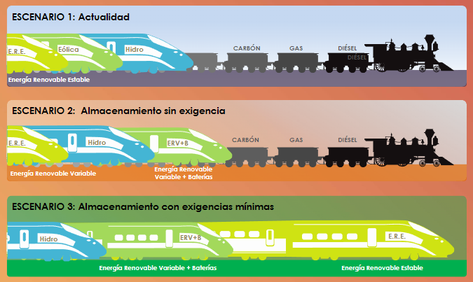

Expresó que, si no se coloca un almacenamiento con exigencia, vamos a continuar con una matriz gris y, además, se debe considerar la subida del precio del diésel y el gas, cuando Europa y Estados Unidos entren en el invierno.

Enseguida, mostró los siguientes gráficos para explicar el costo marginal:

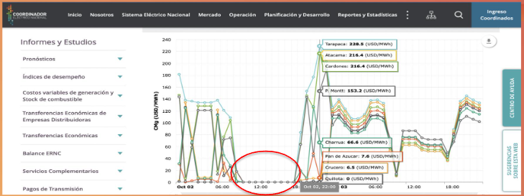

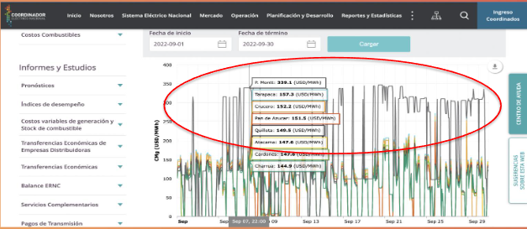

Detalló que durante el día hay costos marginales que pueden llegar a valor de 0. Entonces, realizó una serie de interrogantes y planteamientos: cómo se va a inyectar; cuál será la posición de las baterías dentro del despacho diario, pues el despacho diario considera el costo marginal; va a haber desplazamiento de las renovables o no, y cuál será la prioridad de despacho. En ese sentido, expresó que es necesario incorporar algunas observaciones a este proyecto de ley y, en definitiva, preguntó quién determina el costo variable, y si se considerará cuando se tome de la red a un costo marginal 0 y se inyectará a las 10 de la noche cuando el costo marginal puede llegar sobre los 300 dólares.

En otro orden de ideas, señaló que la CSP hoy tiene condiciones inigualables a nivel mundial y que Chile es un país privilegiado que puede entregar energía suficiente, pero se requieren de incentivos reales. Además, expresó que la CSP es rentabilidad social ya que: toma 3 años de construcción, con más de 3.000 trabajadores, entrega puestos de trabajo estables, cuenta con 9 perfiles de competencia y se realizan capacitaciones. Agregó que, la CSP genera desarrollo local, especialmente en las regiones del norte grande.

Luego, comentó que se vienen nuevos proyectos en la matriz, como Likana Solar (capacidad de 690MW). Añadió que, desafortunadamente, han participado en las dos últimas licitaciones y han quedado fuera, porque el Coordinador Eléctrico ha privilegiado el precio por sobre la estabilidad.

Entregó como consideraciones finales, las siguientes: centrar la política pública en incentivos para incrementar las horas de energía almacenada e incorporar tecnologías que puedan inyectar “entre días”; establecer licitaciones específicas para propuestas que demuestren una generación renovable las 24 horas del día y con almacenamiento de al menos 10 horas; exigir, en los procesos de licitación, mediciones específicas que comprendan un periodo de al menos 2 años y tengan una antigüedad inferior a 5 años, para demostrar que las propuestas de generación planteadas en las licitaciones son capaces de suministrar energía y potencia en un esquema despachable y gestionable 24/7; de insistir en baterías sin requisito alguno, se llegaría a una matriz inestable y más costosa, lo que perjudicaría los precios finales y, finalmente, el precio de la energía inyectada por baterías podría disminuir los bajos estímulos que existen para construir nueva infraestructura de energías renovables y estables.

Finalmente, señaló como propuesta de incorporación que no solamente se hable de almacenamientos puros de corto plazo, sino que de almacenamientos que estén ligados a una central de generación, flexible, sincrónica, de base, con capacidad de regulación y con almacenamientos iguales o superiores a 10 horas.

Por su parte, el Presidente Ejecutivo de la Asociación de Generadoras de Chile, señor Claudio Seebach, remarcó la urgencia, importancia y amplio consenso que tiene este proyecto de ley.

Mencionó que la asociación representa a las principales empresas de generación y que su visión es ser articuladores de un Chile carbono neutral, promoviendo el desarrollo sostenible de la sociedad y la industria a través de la electricidad y la adopción de energías renovables.

Como contexto, recordó que Chile se fijó como meta alcanzar la carbono neutralidad a más tardar el año 2050, ratificada en la Ley Marco del Cambio Climático. Explicó que descarbonizar la economía implica desplazar los combustibles fósiles por electricidad de fuentes renovables.

Para estos efectos, presentó la siguiente lámina:

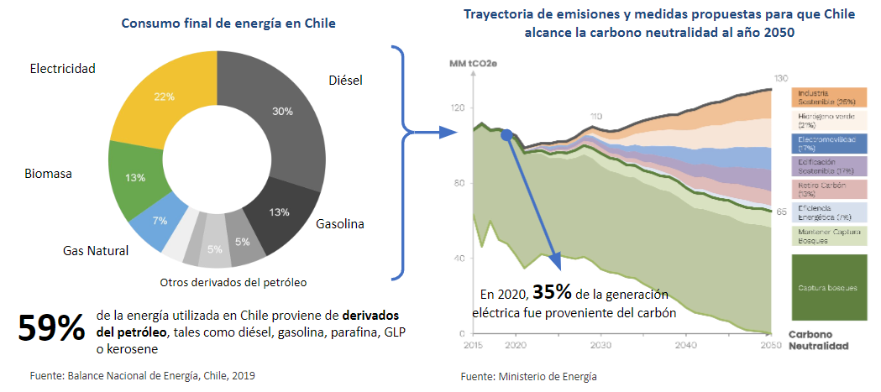

Comentó que se realizó un acuerdo público-privado de cierre anticipado de las centrales a carbón, lo que generará que este año se cierre un 25% de la capacidad carbonífera. En ese contexto, señaló que se debe reemplazar la energía que produce el carbón, lo que requiere un enorme esfuerzo de inversión en energías renovables. Al respecto, explicó que, si se quieren reemplazar 5.000 MW de carbón, se necesitan 15.000 MW de energías solar y eólica, lo que implica duplicar la capacidad de generación eólica y solar existente. Entonces, consideró que para cumplir con este plan se necesitan señales claras para la inversión masiva en energías renovables, transmisión y almacenamiento.

Expresó que existe una inversión potencial de 23.000 millones de dólares en proyectos eólicos, solares, almacenamiento e hidrógeno verde para los próximos 5 años, todo lo cual requiere de una activa agenda público-privada que favorezca la inversión.

En relación a la importancia del almacenamiento para las energías renovables, recordó que juega un rol fundamental para habilitar la integración masiva de energías renovables fotovoltaica y eólica, y posibilita el retiro del carbón. Al respecto, exhibió la siguiente lámina:

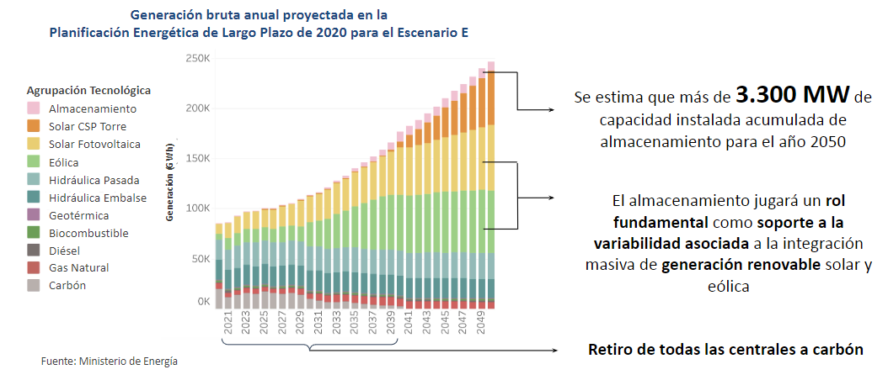

A partir del gráfico anterior, expresó que el almacenamiento va a permitir una integración masiva de las energías renovables fotovoltaica y eólica y posibilitará el retiro del carbón. Además, indicó que la planificación energética a largo plazo plantea que al año 2050 se debiesen tener 3.300 MW de capacidad instalada de almacenamiento, porque jugará un rol central en acompañar al sol y al viento.

Posteriormente, reiteró que Chile es un país largo y flaco, de norte a sur, por lo tanto, sale y se pone el sol más o menos a la misma hora en todo el territorio, por lo que el perfil de una semana de generación solar es muy predecible. Por otro lado, la energía eólica en una semana de generación es mucho más variable. Entonces, concluyó que el almacenamiento es esencial para gestionar esa variabilidad. Para ilustrar lo anterior, mostró los gráficos siguientes:

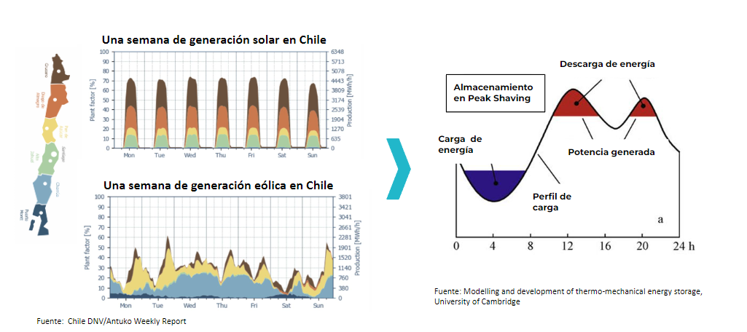

En otro orden de ideas, afirmó que existen desafíos en trasmisión y que el almacenamiento permite reducir las congestiones que genera el vertimiento de energía. Agregó que en mercados internacionales se han establecido nuevas políticas y proyectos para acelerar aún más el crecimiento del almacenamiento, como en Australia y China. Explicó que en nuestro país existe interés y urgencia por desarrollar estos proyectos, por lo que se requieren señales claras para habilitar esta inversión.

Planteó que esto no es sólo una oportunidad para la generación, transmisión y energías renovables, también es una oportunidad para la industria minera, pues Chile participa del triángulo de litio más importante del mundo.

Agregó que esta iniciativa es fundamental para el desarrollo de las industrias estratégicas, como el hidrógeno verde y la desalación.

Para finalizar, expresó las siguientes ideas y conclusiones:

- Chile se ha fijado como meta alcanzar la carbono neutralidad a más tardar a 2050, ratificado en la Ley Marco de Cambio Climático, lo que implica desplazar los combustibles fósiles por la incorporación de electricidad de fuentes renovables.

- El almacenamiento permite gestionar la variabilidad del sol y viento, habilitando la integración masiva de energías renovables fotovoltaica y eólica, y posibilitando así el retiro responsable del carbón.

- El almacenamiento permite reducir congestiones que generan vertimiento de energía renovable, y optimizar las inversiones en la red de transmisión.

- Contribuye al desarrollo de industrias estratégicas como la minería del litio, el hidrógeno verde y la desalinización.

- Por esta razón, la aprobación de este proyecto de ley por esta Comisión de Minería y Energía es parte de las condiciones habilitantes para concretar la inversión en energías renovables y almacenamiento necesarias para la descarbonización de Chile.

El Honorable Senador señor Prohens manifestó que el proyecto de ley es positivo, sin embargo, si no se aceleran las inversiones en las carreteras de transmisión, la iniciativa no tiene mucho sentido, pues hay empresas que han invertido grandes sumas de dinero y están quebrando porque no les da el flujo.

Además, consultó por la etapa en la que se encuentra la última licitación de la línea Calama-Pudahuel.

Por último, expresó que vota a favor el proyecto, pero insistió en que se debe poner énfasis a la transmisión, pues si no se resuelven los problemas que allí existen no podremos lograr la descarbonización. Consideró positivo que haya espacios para que no solo las generadoras tengan participación en el almacenamiento, pues con la participación de terceros se puede acelerar el objetivo de la ley.

Enseguida, el Honorable Senador señor Gahona, indicó que el tema del almacenamiento se cruza con temas medioambientales y en ese sentido es fundamental para cumplir con las metas del cambio climático y con la descarbonización.

A propósito del tema planteado por el Senador Prohens sobre la transmisión, consideró que este proyecto contribuirá a solucionar los actuales problemas de congestión de la trasmisión, los cuales están provocando vertimientos de energía en el norte, el default de algunas compañías, poniendo en riesgo, en el largo plazo, la descarbonización.

En relación a lo anterior, consultó al Ejecutivo por las razones del Coordinador Eléctrico para privilegiar la seguridad del suministro sobre la estabilidad económica de los actores. En ese sentido, consideró que lo que está ocurriendo con María Elena Solar S.A no puede ocurrir con las demás compañías de similares características, pensando en que las líneas de transmisión no se van a construir en los tiempos estipulados, como lo que ocurre con Kimal-Lo Aguirre, que dicen que estará lista el 2029. Por ello, preguntó qué va a hacer la Comisión de Energía respecto a la situación de congestión de líneas de trasmisión.

Respecto a las últimas cuestiones planteadas por el Senador Gahona, la Presidenta de la Comisión, Honorable Senadora señora Carvajal, señaló que hace unos momentos llegó a la Comisión, vía Ministerio de Energía, un documento de la CNE que da cuenta de la situación de María Elena Solar S.A en términos precisos.

A continuación, el Ministro de Medio Ambiente (s), señor Maximiliano Proaño, expresó que la iniciativa es necesaria y urgente para dar cumplimiento a los compromisos, objetivos y metas, a nivel nacional e internacional, sobre la disminución de emisión de gases de efecto invernadero.

Explicó que el sector energético es el principal emisor de gases de efecto invernadero, con un 76%, incluso está por sobre el promedio internacional. Especificó que, dentro de ese 76%, a los sectores de generación eléctrica corresponden un 28% y a los de transportes un 25%.

Comentó que, durante los últimos años, ha habido un notable crecimiento de las energías renovables, el cual ha llegado a un punto complejo, especialmente en relación al vertimiento de energía, dado que la generación en ciertos momentos sobrepasa la necesidad de consumo local y la capacidad de trasporte de las líneas de trasmisión. Agregó que esta pérdida de energía equivale, sólo en los primeros 6 meses de este año, al consumo de 160.000 hogares en un año, por lo tanto, consideró que esta ley puede jugar un rol importante al respecto.

En relación a las metas, objetivos y compromisos que tiene Chile en este Gobierno en materia de disminución de emisiones, expresó que la contribución nacional determinada en el NDC implica alcanzar un máximo de emisiones de aquí al año 2025. Por otro lado, señaló que la ley Marco del Cambio Climático considera la carbono neutralidad al año 2050 y en los planes sectoriales de adaptación de dicha ley se establece la obligación de contar con un plan sectorial de adaptación. Además, indicó que, dentro de los objetivos de desarrollo sostenibles de la ONU, hay referencias a energía asequible y no contaminante y que, dentro de la estrategia climática de largo plazo (derivada del Acuerdo de París) se contempla: alcanzar una matriz eléctrica baja en carbono al año 2050, establecer la eficiencia energética como pilar de desarrollo en sectores industriales, incrementar el uso de tecnologías y energías bajas en emisiones, entre otros.

En conclusión, destacó que, dado que este proyecto facilita avanzar en la reducción de emisiones en los dos sectores más contaminantes, la aprobación de esta ley es una condición habilitante para cumplir dichos compromisos, metas y objetivos a nivel nacional e internacional.

Posteriormente, la Presidenta de la Comisión, Honorable Senadora señora Carvajal, consultó al Ministro de Energía por la planificación de inversión y la forma en que ésta se conjuga con las características naturales y vocaciones de los distintos territorios. Al respecto, puso como ejemplo a Ñuble, región que tiene vocación agrícola.

Además, preguntó qué otra normativa se ha visualizado en materia de trasmisión y, en general en los temas planteados.

El Ministro de Energía, señor Diego Pardow, enfatizó que esta iniciativa no resuelve todos los problemas pendientes en la industria, pero es un paso importante.

Respecto a la situación de María Elena Solar S.A, indicó que hizo llegar un documento explicativo a la Comisión, y aclaró que es una situación acotada, que las líneas están protegidas con la garantía y que se está trabajando para tener un diagnóstico común con la industria en una mesa que liderará la CNE.

Por otro lado, se comprometió a enviar un reporte del estado de las líneas de transmisión, explicando la situación en particular de cada una de ellas.

Reiteró que, si bien hay muchos desafíos, este proyecto es un paso relevante. Afirmó que, en relación a los desafíos, la disposición del Ministerio es abordar todos los temas. Señaló que, por ejemplo, en materia de transmisión se está trabajando en una ley miscelánea que aborda todos los temas pendientes en los que existe consenso con la industria. Agregó que se espera presentar dicha ley este año.

Por otro lado, consideró importante distinguir el ámbito legal del reglamentario. Al respecto, expresó que las puertas del Ministerio están abiertas para trabajar en los reglamentos con participación ciudadana y de la industria.

Por último, expresó, para que quede en la historia de la ley, que la neutralidad tecnológica orienta este proyecto. En ese sentido, indicó que puede ser un proyecto de hidrógeno, de celulosa, de biomasa e, incluso, en el futuro podría ser que la exportación agrícola requiera algún certificado del tipo de energía que se utiliza y, para ello, es necesaria una disposición de este tipo. Entonces, remarcó que la inspiración de esta disposición es la neutralidad tecnológica.

El Honorable Senador señor Durana expresó su voto favorable al proyecto y consideró que todos los temas planteados en la Comisión fueron de suma relevancia. Se refirió especialmente a las regiones que tienen una gran capacidad de terreno, principalmente en el norte del país, y expresó que en ellas se pueden desarrollar proyectos de energías renovables. Además, aseveró que, al ser un país largo, es necesario el desarrollo de carreteras y de mejoramiento en la transmisión.

Por último, manifestó que espera tener mayores incentivos tributarios para incentivar la inversión privada. Expresó que, frente a la necesidad del proceso de descarbonización y a la disponibilidad de terreno, la mesa pública-privada tiene que lograr incentivar la inversión para avanzar. Agregó que no espera tener respuestas como la que se recibió por parte de la CNE, pues su única propuesta es ceder el contrato, cuestión que desincentiva la inversión privada.

A su vez, el Honorable Senador señor Velásquez, votó a favor y, enseguida, consideró que, si bien este proyecto tiene vacíos, es un buen primer paso, pero se debe seguir avanzando, entregando garantías para las empresas e incentivos para los usuarios de las regiones. Sobre esto último, solicitó se tenga en consideración la ley de equidad tarifaria residencial y la vinculación del territorio. Recalcó que deben darse esas consideraciones porque, a pesar de que se refieran al norte del país como “Arabia Saudita” o “el Desierto del Sahara” y se recalquen todas sus virtudes, en lo últimos años no se ha notado en el territorio.

Por último, mencionó que es efectivo que existen pequeñas y medianas empresas que tienen una gran cantidad de deudas por diversas razones.

Junto con reconocer el trabajo del ex Ministro de Energía señor Claudio Huepe, el Honorable Senador señor Castro, votó a favor la iniciativa.

Finalmente, la Presidenta de la Comisión, Honorable Senadora señora Carvajal, al igual que el Senador Castro, agradeció al Ministro Huepe y a su equipo.

Luego, expresó que la necesidad de generar un cambio en el medio ambiente y de cumplir con compromisos mundiales ha resultado en la aprobación de esta ley. Consideró que todos los actores están en la misma línea y que se busca avanzar todo lo posible en esa dirección. Por ello, votó a favor.

La Comisión votó y despachó el proyecto, sin modificaciones, en una sola votación.

Puesto en votación el proyecto de ley, en general y en particular, fue aprobado, sin modificaciones, por los Honorables Senadores señora Carvajal y señores Castro, Durana, Velásquez y Prohens.

- - -

TEXTO DEL PROYECTO

A continuación, se transcribe literalmente el texto del proyecto de ley despachado por la Cámara de Diputados, y que la Comisión de Minería y Energía propone aprobar en general y en particular, en los mismos términos:

PROYECTO DE LEY:

“Artículo único.– Introdúcense las siguientes modificaciones en la ley General de Servicios Eléctricos cuyo texto refundido, coordinado y sistematizado fue fijado por el decreto con fuerza de ley N° 4/20.018, de 2006, del Ministerio de Economía, Fomento y Reconstrucción:

1. Intercálase, en el inciso segundo del artículo 72°-2, a continuación de la frase “Son también coordinados los medios de generación” la expresión “y sistemas de almacenamiento”.

2. En el artículo 72°-17:

a) Agrégase en el inciso primero, a continuación de la palabra “generación” lo siguiente: “, almacenamiento”.

b) Agrégase en el inciso final, a continuación de la palabra “generación” la expresión “y sistemas de almacenamiento”.

3. Incorpórase en el inciso primero del artículo 72°-18, a continuación de la frase “unidades del parque generador” la frase “, sistemas de almacenamiento”.

4. En el artículo 149°:

a) En el inciso segundo:

i. Agrégase a continuación de la frase “que posean medios de generación” lo siguiente: “, sistemas de almacenamiento u otras instalaciones que inyecten energía,”.

ii. Sustitúyese la palabra “operados” por “operadas”.

b) Agrégase en el inciso cuarto, luego de la frase “que poseen medios de generación” la frase “, sistemas de almacenamiento u otras instalaciones con capacidad de inyectar energía al sistema eléctrico, según corresponda,”.

c) En el inciso quinto:

i. Intercálase, entre las frases “Todo propietario de medios de generación” y “sincronizados al sistema eléctrico”, la frase “o sistemas de almacenamiento, según corresponda,”.

ii. Intercálase entre las frases “los medios de generación” y “señalados se conecten directamente a instalaciones del sistema nacional”, la expresión “o sistemas de almacenamiento”.

iii. Intercálase, entre las frases “energía inyectada por medios de generación” y “cuyos excedentes de potencia suministrables al sistema eléctrico”, la expresión “o sistemas de almacenamiento”.

d) En el inciso sexto:

i. Intercálase entre las frases “instalaciones de distribución correspondientes de los medios de generación” y “cuyos excedentes de potencia”, la frase “o sistemas de almacenamiento”.

ii. Intercálase entre las frases “los propietarios de los medios de generación” y la palabra “indicados”, la frase “o sistemas de almacenamiento”.

e) Agrégase en el inciso final, a continuación de la frase “aquellas instalaciones de generación” la frase “o sistemas de almacenamiento”.

5. En el artículo 149° bis:

a) En el inciso primero:

i. Agrégase a continuación de la frase “equipamiento de generación de energía eléctrica por medios renovables no convencionales” la expresión “, de sistemas de almacenamiento, incluyendo aquellos sistemas de almacenamiento que forman parte de un vehículo eléctrico”.

ii. Incorpórase, luego de la frase “la energía que de esta forma generen”, la expresión “o almacenen”.

b) En el inciso segundo:

i. Incorpórase a continuación de la frase “la propiedad conjunta del equipamiento de generación eléctrica” la expresión “o sistema de almacenamiento, según corresponda”.

ii. Incorpórase a continuación de la frase “propiedad del equipamiento de generación”, la expresión “o sistema de almacenamiento”.

c) Agrégase en el inciso tercero, a continuación de la frase “para acreditar la propiedad del equipamiento de generación”, la expresión “o sistema de almacenamiento”.

d) Incorpórase en el inciso cuarto, a continuación de la expresión “aquellas definidas como tales en la letra aa) del artículo 225 de la presente ley”, la frase “y por sistemas de almacenamiento de energía a aquellos definidos en el artículo 225 de la presente ley, incluyendo aquellos sistemas de almacenamiento que forman parte de un vehículo eléctrico”.

e) En el inciso quinto:

i. Incorpórase a continuación de la frase “el medio de generación”, la expresión “o sistema de almacenamiento”.

ii. Intercálase entre las palabras “equipamiento” y “requerido”, la expresión “o sistema”.

f) Agrégase en el inciso octavo, a continuación de la expresión “medios de generación” la frase “o sistemas de almacenamiento”.

g) Intercálase en el inciso noveno, entre las expresiones “equipamientos de generación de energía eléctrica” y “de propiedad conjunta”, la frase “o sistemas de almacenamiento”.

h) En el inciso décimo:

i. Intercálase entre la expresión “el equipamiento de generación” y “del usuario final” la frase “o sistema de almacenamiento”.

ii. Incorpórase, a continuación de la expresión “la capacidad instalada de generación,” la expresión “inyección o almacenamiento,”.

iii. Intercálase entre la expresión “equipo medidor o del equipamiento de generación” y la expresión “, la regla de repartición”, la frase “o sistema de almacenamiento”.

6. En el artículo 149° ter:

a) En el inciso segundo:

i. Agrégase en el literal a), a continuación de la expresión “equipamiento de generación eléctrica”, la frase “o sistema de almacenamiento”.

ii. Agrégase en el literal b), a continuación de la expresión “equipamiento de generación eléctrica”, la frase “o sistemas de almacenamiento”.

iii. Agrégase en el literal c), a continuación de la expresión “equipamiento de generación”, la frase “o sistema de almacenamiento”.

b) Agrégase, en el inciso tercero, a continuación de la frase “equipamiento de generación”, la expresión “o sistema de almacenamiento”.

c) Agrégase en el inciso séptimo, a continuación de la frase “equipamiento de generación”, la expresión “o sistema de almacenamiento”.

7. Incorpórase en el artículo 225, el literal af), nuevo, del siguiente tenor:

“af) Sistema generación-consumo: Infraestructura productiva destinada a fines tales como la producción de hidrógeno o la desalinización del agua, con capacidad de generación propia, mediante medios de generación renovables, que se conecta al sistema eléctrico a través de un único punto de conexión y que puede retirar energía del sistema eléctrico a través de un suministrador o inyectarle sus excedentes.

Los cargos que correspondan, asociados a clientes finales, serán sólo en base a la energía y potencia retirada del sistema y en ningún caso por la energía y potencia autoabastecida.

A estos sistemas les serán aplicables todas las disposiciones correspondientes a las centrales generadoras y clientes finales no sometidos a regulación de precios, de acuerdo a lo que disponga el reglamento, el que establecerá las disposiciones y requisitos necesarios para la debida aplicación del presente literal.”.

DISPOSICIONES TRANSITORIAS

Artículo primero.- El Ministerio de Energía deberá dictar los reglamentos de que trata la presente ley, dentro del plazo de un año contado desde su publicación en el Diario Oficial.

Artículo segundo.- Sin perjuicio de lo señalado en el párrafo final del literal a) del artículo 12 del decreto ley N° 3.063, de 1979, sobre rentas municipales, cuyo texto refundido y sistematizado fue fijado por el decreto N°2.385, de 1996, del Ministerio del Interior, los vehículos eléctricos e híbridos con recarga eléctrica exterior, así como también otros calificados como cero emisiones por resolución exenta del Ministerio de Energía, cuyo año de fabricación corresponda al de la publicación de la ley, a los posteriores o al año anterior a ella, estarán exentos del pago del impuesto anual por permiso de circulación dentro del plazo de dos años contados desde el 1 de febrero posterior a la publicación de la presente ley.

Una vez cumplido el referido plazo de dos años, durante los seis años siguientes, los vehículos eléctricos e híbridos con recarga eléctrica exterior, así como también otros calificados como cero emisiones por resolución exenta del Ministerio de Energía, cuyo año de fabricación corresponda al de la publicación de la ley, a los posteriores o al año anterior a ella, pagarán un porcentaje del impuesto anual por permiso de circulación de la siguiente forma: (i) durante el tercer y cuarto año, pagarán un 25% del impuesto anual por permiso de circulación; (ii) durante el quinto y sexto año, pagarán el 50% del impuesto anual por permiso de circulación; y (iii) durante el séptimo y octavo año, pagarán el 75% del impuesto anual por permiso de circulación.

Para la aplicación de lo señalado en el presente artículo, el Servicio de Impuestos Internos deberá calcular anualmente el impuesto anual por permiso de circulación aplicando los porcentajes de exención antes indicados. Dichos valores deberán ser publicados en el Diario Oficial u otro diario de circulación nacional que determine dicho, junto con la lista indicada en el penúltimo párrafo del literal a) del artículo 12 mencionado en el inciso primero de este artículo.

Artículo tercero.- El mayor gasto fiscal que represente la aplicación de esta ley se financiará con los recursos que se establezcan en las respectivas leyes de presupuestos del sector público.”.

- - -

ACORDADO

Acordado en sesiones celebradas el día 28 de septiembre de 2022, con asistencia de los Honorables Senadores señora María Loreto Carvajal Ambiado (Presidenta) y señores Juan Luis Castro González, José Miguel Durana Semir, Kenneth Pugh Olavarría (en reemplazo del Honorable Senador señor Rafael Prohens Espinosa) y Esteban Velásquez Núñez, y el día 5 de octubre de 2022, con asistencia de los Honorables Senadores señora María Loreto Carvajal Ambiado (Presidenta) y señores Juan Luis Castro González, José Miguel Durana Semir, Rafael Prohens Espinosa y Esteban Velásquez Núñez.

Sala de la Comisión, a 6 de octubre de 2022

Julio Cámara Oyarzo
Abogado Secretario de la Comisión
RESUMEN EJECUTIVO

INFORME DE LA COMISIÓN DE MINERÍA Y ENERGÍA, RECAÍDO EN EL PROYECTO DE LEY, EN SEGUNDO TRÁMITE CONSTITUCIONAL, QUE PROMUEVE EL ALMACENAMIENTO DE ENERGÍA ELÉCTRICA Y LA ELECTROMOVILIDAD. (BOLETÍN Nº14.731-08).
_______________________________________________________________

- OBJETIVO (S) DEL PROYECTO PROPUESTO POR LA COMISIÓN: fomentar el desarrollo de los sistemas de almacenamiento de energía eléctrica y de la electromovilidad.

- ACUERDOS: aprobado en general y en particular por la unanimidad de los miembros de la Comisión (5x0).

- ESTRUCTURA DEL PROYECTO APROBADO POR LA COMISIÓN: consta de 1 artículo permanente y de 3 artículos transitorios.

- NORMAS DE QUÓRUM ESPECIAL: no tiene.

- URGENCIA: “discusión inmediata”.

- ORIGEN E INICIATIVA: Cámara de Diputadas y Diputados. Mensaje de Su Excelencia el señor Presidente de la República.

- TRÁMITE CONSTITUCIONAL: segundo.

- APROBACIÓN POR LA CÁMARA DE DIPUTADOS: aprobado por 116 votos a favor, ninguno en contra (116x0)

- INICIO TRAMITACIÓN EN EL SENADO: 8 de marzo de 2022.

- TRÁMITE REGLAMENTARIO: primer informe, en general y particular. Pasa a la Comisión de Hacienda.

- LEYES QUE SE MODIFICAN O QUE SE RELACIONAN CON LA MATERIA: Ley General de Servicios Eléctricos cuyo texto refundido, coordinado y sistematizado fue fijado por el decreto con fuerza de ley N° 4/20.018, de 2006, del Ministerio de Economía, Fomento y Reconstrucción, y Decreto Ley N° 3.063, de 1979, sobre rentas municipales, cuyo texto refundido y sistematizado fue fijado por el decreto N°2.385, de 1996, del Ministerio del Interior.
Valparaíso, a 6 de octubre de 2020

Julio Cámara Oyarzo
Abogado Secretario de la Comisión

A continuación, figura el enlace de cada una de las sesiones, transmitidas por TV Senado, que la Comisión dedicó al estudio del proyecto: 28 de septiembre de 2022 y 5 de octubre de 2022.

